NACIONES  UNIDAS | 

UNEP/MC/COP.6/Dec.6

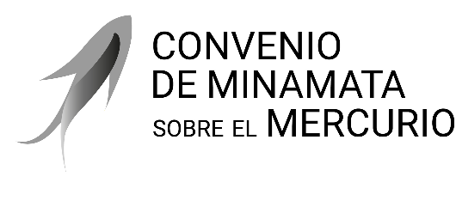 |  | Distr. general  24 de noviembre de 2025  Español  Original: inglés

Conferencia de las Partes en el Convenio
de Minamata sobre el Mercurio
Sexta reunión
Ginebra, 3 a 7 de noviembre de 2025
Decisiones adoptadas por la Conferencia de las Partes en el Convenio de Minamata sobre el Mercurio en su sexta reunión

Decisión MC-6/6: calendario para el examen de las solicitudes de prórroga de las exenciones presentadas por las Partes
La Conferencia de las Partes,
Aprueba, con el fin de facilitar a las Partes la solicitud de prórroga de las exenciones previstas en el párrafo 6 del artículo 6 del Convenio de Minamata sobre el Mercurio, el calendario que figura en el anexo de la presente decisión.
Anexo de la decisión MC-6/6
- Toda solicitud de prórroga de una exención deberá presentarse preferiblemente como mínimo 6 meses, pero nunca menos de 2 meses, antes de la última reunión de la Conferencia de las Partes que se celebre con anterioridad a la fecha de expiración de la exención.
- Se espera que la solicitud contenga la información especificada en el párrafo 6 a), b) y c) del artículo 6 del Convenio de Minamata sobre el Mercurio con respecto de cada producto o proceso con mercurio añadido incluido en la solicitud, de modo que la Conferencia de las Partes pueda estudiarla en su totalidad.
- La Secretaría podrá celebrar las consultas necesarias con la Parte que presente la solicitud de prórroga.
- La solicitud será examinada por la Conferencia de las Partes en su siguiente reunión tras la presentación de la solicitud.

